VJEŽBA

Dvodimenzionalna polja

**Zadatak 1.** Deklariraj cjelobrojno dvodimenzionalno polje od 2 retka i 3 stupca i inicijaliziraj željenim vrijednostima, a zatim polje ispiši u vidu tablice.

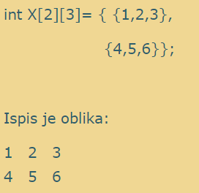Npr.

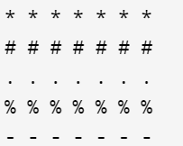**Zadatak 2.** Napiši program koji kao ispis vraća tablicu sljedećeg oblika.

**Zadatak 3.** Napišite program koji ispisuje elemente zadane tablice, te računa prosječnu ocjenu svih učenika.

Slika na kojoj se prikazuje stol

Opis je automatski generiran

**Zadatak 4.** Napišite program koji ispisuje parne i neparne brojeve proizvoljnog dvodimenzionalnog polja čiji su elementi tipa ***int***, a koji se sastoji od 4 retka i 4 stupca.

**Zadatak 5.** Napišite program koji ispisuje proizvoljno dvodimenzionalno polje čiji su elementu tipa ***int***, a koje se sastoji od 3 redaka i 3 stupca, te najmanji element tog polja.

LINK za pristup anketi: <https://forms.office.com/Pages/ResponsePage.aspx?id=FvJamzTGgEurAgyaPQKQkTpK7Dghv8VMjmB74Tgor6xUMDlFSDZKSTdSUDJLN042VURNWlVBU1VBUS4u>